简号 J1⑧40：残牍（忠、长□）

来源出处
里耶古城一号井第八层出土，原整理号 8-40。
释文、注释：《里耶秦简牍校释》第一卷，第 38 页。
图版、单字字形：秦簡字形庫（www.kaom.net）《里耶1》。

图片
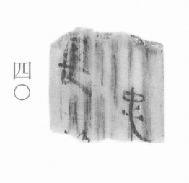
图1 里耶秦简 8-40 实物照片。出处：秦簡字形庫（www.kaom.net）《里耶1》图版。
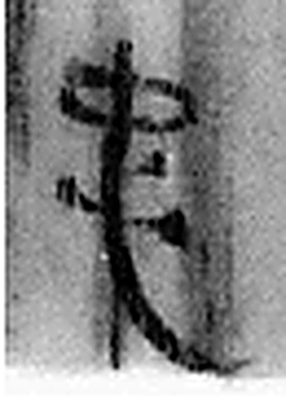 忠 敬也。从心中聲。（《说文解字》卷十·心部）
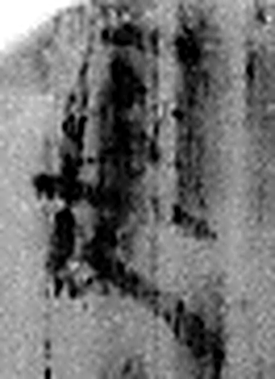 長 久遠也。从兀从匕。兀者，高遠意也。久則變化。亾聲。纼者，倒亾也。凡長之屬皆从長。（《说文解字》卷九·長部）
图2 8-40 逐字字形与本义（共 2 字，按原简文字序）。字形出处：秦簡字形庫（www.kaom.net）《里耶1》；本义出处：《说文解字》大徐本。

释文
〼忠〼Ⅰ
〼长□〼Ⅱ8-40

文字

书法
残片，正面存两栏残文。（据图1）

简牍形制
残牍，单面书写，字分两栏。（据释文）

书写方式
墨迹淡。（据图1）

美育价值
两栏各剩一两个字。

